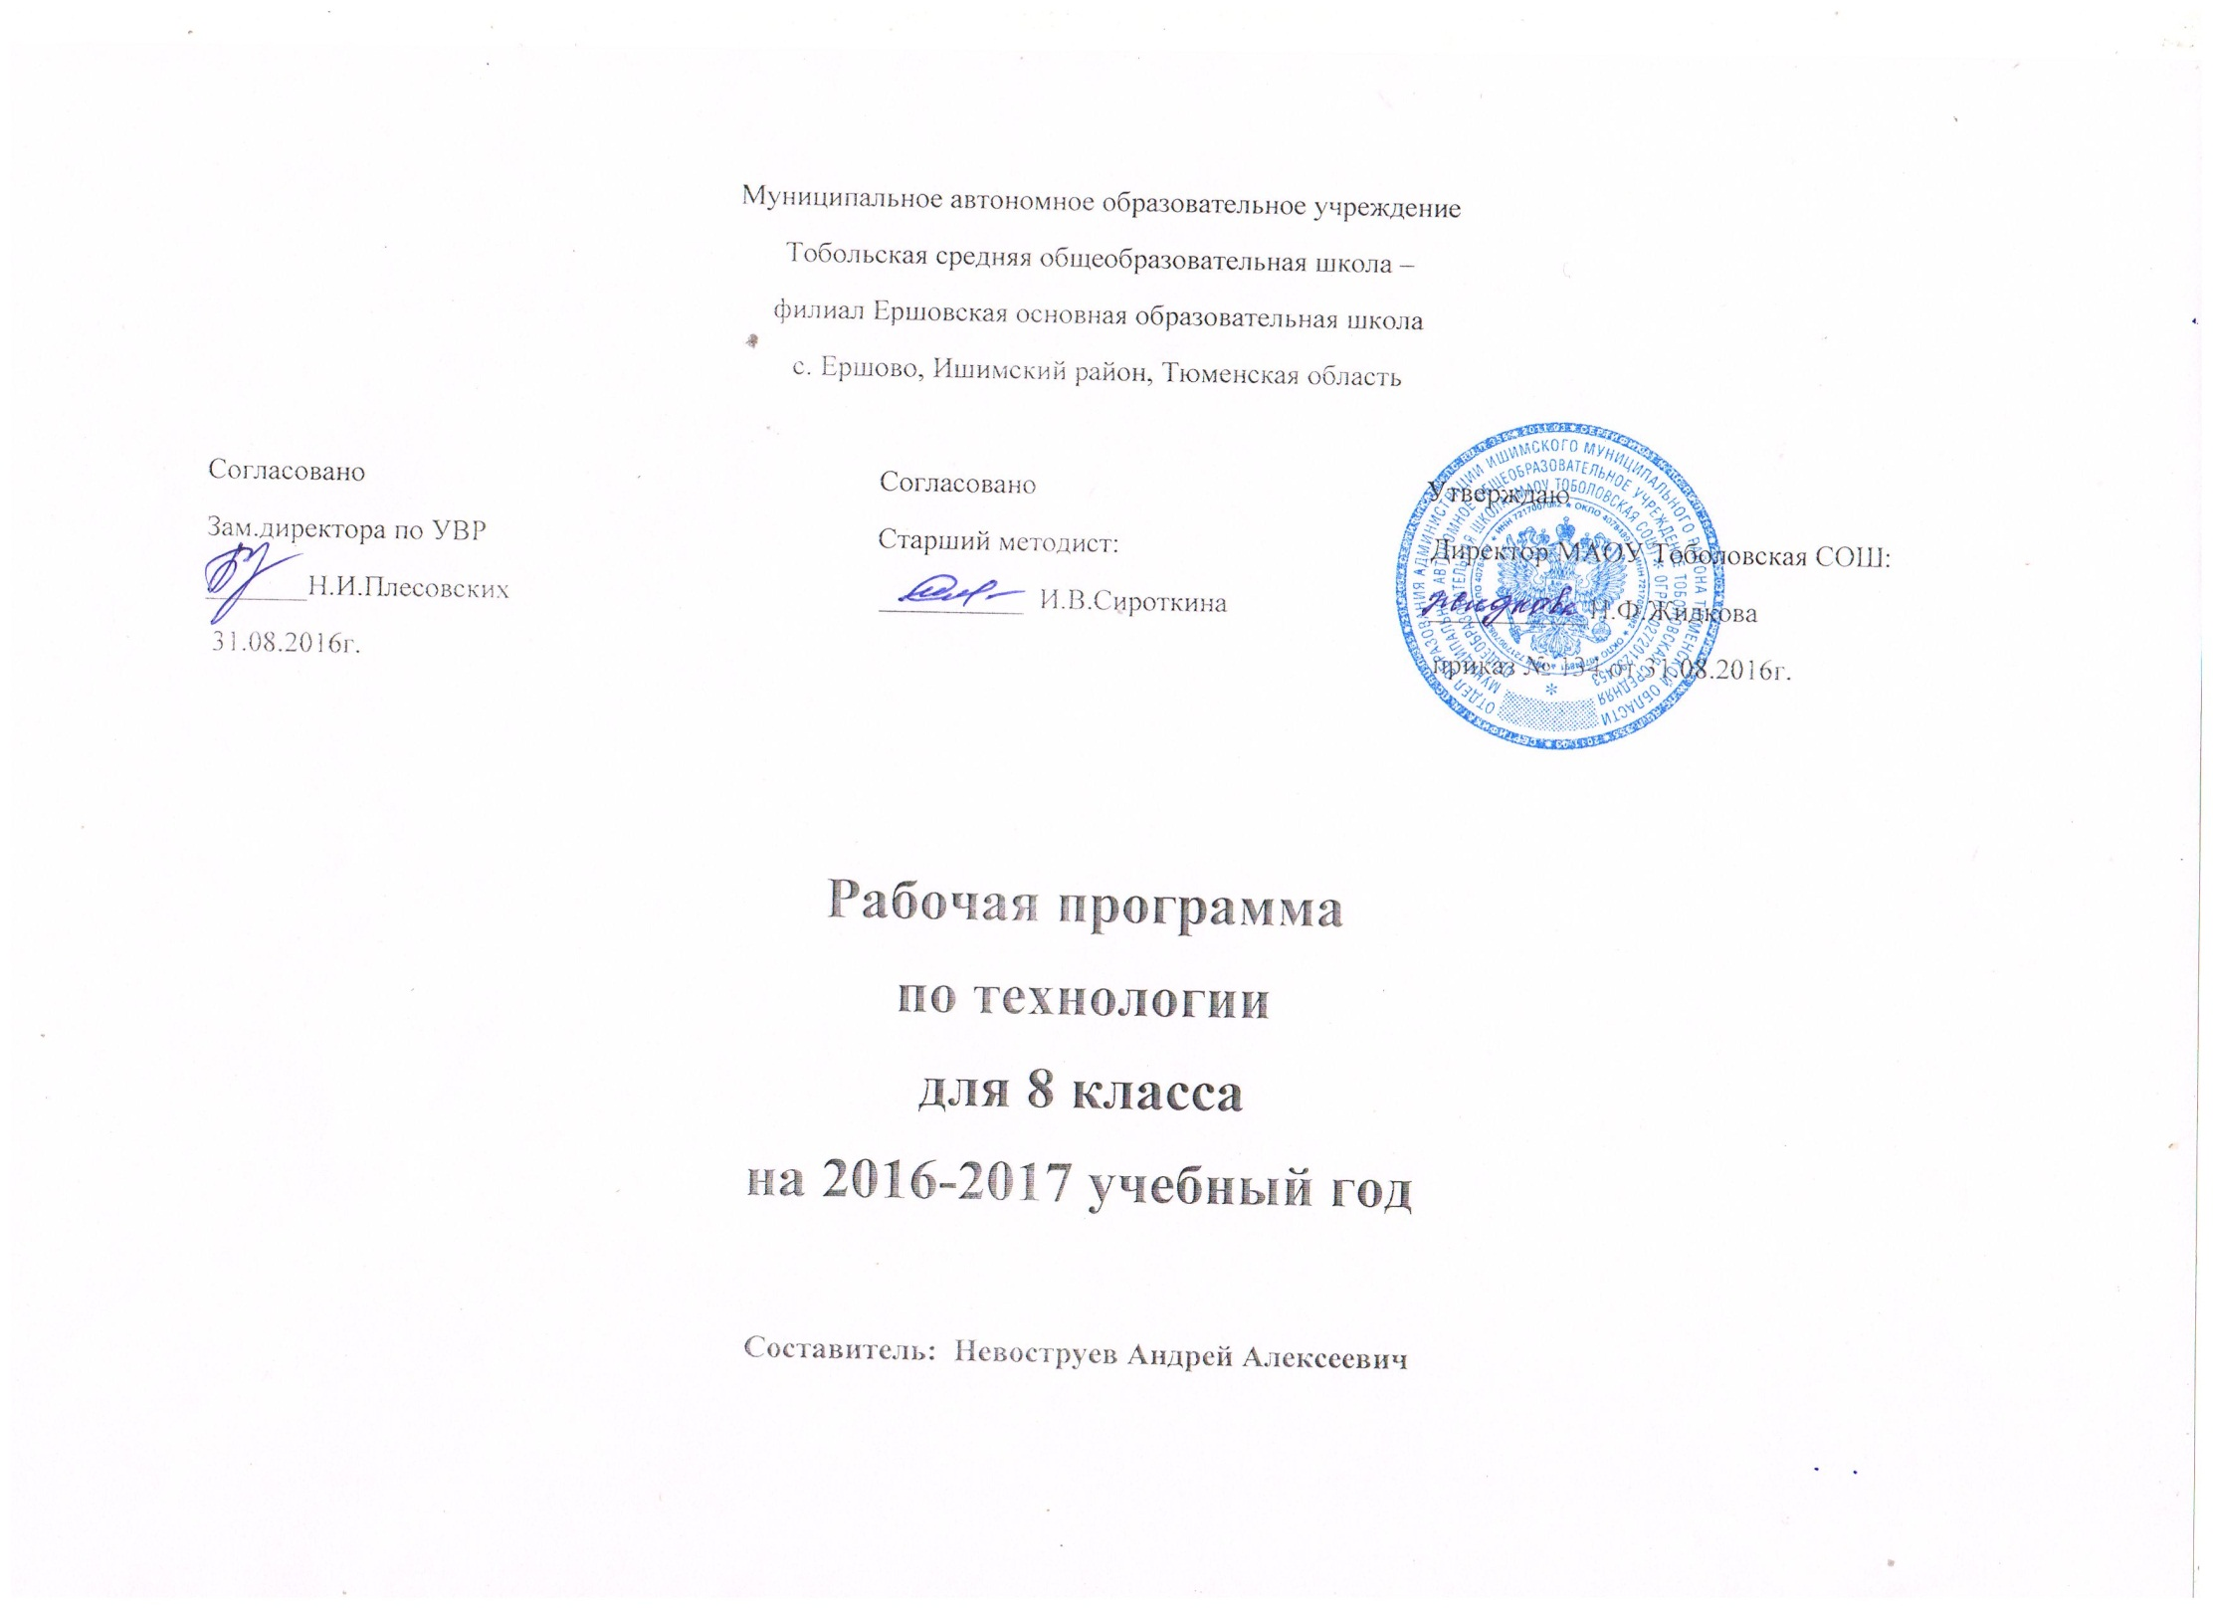

**ПОЯСНИТЕЛЬНАЯ ЗАПИСКА**

Рабочая программа по технологии составлена в соответствии с федеральным компонентом государственных образовательных стандартов основного общего образования по технологии (Приказ Министерства образования РФ от 05.03.2004 года №1089, Приказ Министерства образования и науки Российской Федерации от 24 января 2012 г. № 39 «О внесении изменений в федеральный компонент государственных образовательных стандартов начального общего, основного общего и среднего (полного) общего образования, утвержденный приказом Министерства образования Российской Федерации от 5 марта 2004 г. N 1089), примерной программы основного общего образования по «Технологии» (общеобразовательный уровень) опубликованной в сборнике программ для общеобразовательных учреждений («Программы для общеобразовательных учреждений: «Технология 1-9 классы» -2-е издание, исправленное и дополненное. М.: БИНОМ. Лаборатория знаний, 2005).

Настоящая рабочая программа разработана применительно к учебной программе «Технология. 8 класса», составленной на основании закона РФ «Об образовании» и в соответствии с письмом Министерства образования РФ от 09.07.2003. № 13–54–144/13.

Данная рабочая программа ориентирована на использование следующих учебников, учебных и учебно-методических пособий:

***для учащихся:***

– *Технология*. 8 класс : учебник для учащихся общеобразовательных учреждений / под ред. В. Д. Симоненко. – М. : Вентана-Граф, 2010.

– *Технология*. 9 класс : учебник для учащихся общеобразовательных учреждений / под ред. В. Д. Симоненко. – М. : Вентана-Граф, 2010.

– *Твоя* профессиональная карьера : учебник для учащихся 8–9 классов общеобразовательной школы / под ред. В. Д. Симоненко. – М. : Вентана-Граф, 2006. – 240 с.

– *Климов, Е. А.* Основы производства. Выбор профессии : проб. учебное пособие для учащихся 8–9 классов средней школы / Е. А. Климов. – М. : Просвещение, 1988.

***Для учителя:***

– *Лында, А. С.* Методика трудового обучения / А. С. Лында. – М. : Просвещение, 1977.

– *Программа* «Технология». 1–4, 5–11 классы. – М. : Просвещение, 2005.

– *Райзберг, Б. А.* Основы экономики и предпринимательства : учебное пособие для общеобразовательных школ, лицеев / Б. А. Райзберг. – М., 1992.

– *Изучение* индивидуальных особенностей учащихся с целью профориентации : методические рекомендации для студента и кл. руководителя / сост. А. А. Донсков. – Волгоград : Перемена, 1998.

Настоящая рабочая программа учитывает направленность классов, в которых будет осуществляться учебный процесс: это классы экономической, гуманитарной, информационной, химико-биологической и других специализированных направленностей.

Согласно действующему в общеобразовательном учреждении учебному плану и с учетом направленности классов, рабочая программа предполагает обучение в объеме 34 (68) часов в 8 классах. В соответствии с этим реализуется модифицированная программа «Технология», разработчик – В. Д. Симоненко.

На основании примерных программ Министерства образования и науки РФ, содержащих требования к минимальному объему содержания образования по технологии, и с учетом направленности классов реализуется программа базисного уровня в 8–9 классах.

С учетом уровневой специфики классов выстроена система учебных занятий (уроков), спроектированы цели, задачи, ожидаемые результаты обучения (планируемые результаты), что представлено ниже в табличной форме.

Дидактическая модель обучения и педагогические средства отражают модернизацию основ учебного процесса, их переориентацию на достижение конкретных результатов в виде сформированных умений и навыков учащихся, обобщенных способов деятельности.

Особое внимание уделяется познавательной активности учащихся, их мотивированности к самостоятельной учебной работе. Это предполагает все более широкое использование нетрадиционных форм уроков, в том числе методики:

• профориентационных игр («Цепочка профессий», «Профессия на букву …», «Подарок», «Спящий город», «Угадай профессию», «Человек-профессия», «Самая-самая», «Ловушки-капканчики», «Три судьбы»);

• межпредметных интегрированных уроков (кулинария, столярное дело, предпринимательство);

• внеклассных интегрированных мероприятий («День матери», «Масленица», «Пасха»);

• проектной деятельности по ключевым темам курса.

Принципиально важная роль отведена в тематическом плане участию школьников в проектной деятельности, в организации и проведении учебно-исследовательской работы, развитии умений выдвигать гипотезы, осуществлять их проверку, владеть элементарными приемами исследовательской деятельности, самостоятельно создавать алгоритмы познавательной деятельности для решения задач творческого и поискового характера. Система заданий призвана обеспечить тесную взаимосвязь различных способов и форм учебной деятельности: использование различных алгоритмов усвоения знаний и умений при сохранении единой содержательной основы курса, внедрение групповых методов работы, творческих заданий, в том числе методики исследовательских проектов.

***Средства, реализуемые с помощью компьютера:***

• библиотека оцифрованных изображений (фотографии, иллюстрации, творческие проекты, лучшие эскизы и работы учащихся);

• слайд-лекции по ключевым темам курса;

• редакторы текста;

• графические редакторы (моделирование формы и узора);

• принтерные распечатки тестов (на определение выбора профессии, диагностика предметной направленности, на определение личностных пристрастий к определенному стилю, «характер человека») в количестве экземпляров комплекта тестов, равному числу учащихся в классе;

• индивидуальные пакеты задач (на развитие творческого мышления);

• схемы, плакаты, таблицы;

• интернет-ресурсы.

**Требования к уровню подготовки учащихся 8 классов   
(базовый уровень)**

***Учащиеся должны***

**знать:**

• цели и значение семейной экономики;

• общие правила ведения домашнего хозяйства;

• роль членов семьи в формировании семейного бюджета;

• необходимость производства товаров и услуг как условия жизни общества в целом и каждого его члена;

• цели и задачи экономики, принципы и формы предпринимательства;

• сферы трудовой деятельности;

• принципы производства, передачи и использования электрической энергии;

• принципы работы и использование типовых средств защиты;

• о влиянии электротехнических и электронных приборов на окружающую среду и здоровье человека;

• способы определения места расположения скрытой электропроводки;

• устройство бытовых электроосветительных и электронагревательных приборов;

• как строится дом;

• профессии строителей;

• как устанавливается врезной замок;

• основные правила выполнения, чтения и обозначения видов, сечений и разрезов на чертежах;

• особенности выполнения архитектурно-строительных чертежей;

• основные условия обозначения на кинематических и электрических схемах.

**уметь:**

• анализировать семейный бюджет;

• определять прожиточный минимум семьи, расходы на учащегося;

• анализировать рекламу потребительских товаров;

• выдвигать деловые идеи;

• осуществлять самоанализ развития своей личности;

• соотносить требования профессий к человеку и его личным достижениям;

• собирать простейшие электрические цепи;

• читать схему квартирной электропроводки;

• определять место скрытой электропроводки;

• подключать бытовые приёмники и счетчики электроэнергии;

• установить врезной замок;

• утеплять двери и окна;

• анализировать графический состав изображения;

• читать несложные архитектурно-строительные чертёжи.

**Должны владеть компетенциями:**

• информационно-коммуникативной;

• социально-трудовой;

• познавательно-смысловой;

• учебно-познавательной;

• профессионально-трудовым выбором;

• личностным саморазвитием.

**Способны решать следующие жизненно-практические задачи:**

• использовать ПЭВМ для решения технологических, конструкторских, экономических задач и как источник информации;

• проектировать и изготавливать полезные изделия из конструкционных и поделочных материалов;

• ориентироваться на рынке товаров и услуг;

• определять расход и стоимость потребляемой энергии;

• собирать модели простых электротехнических устройств

**Тематическое планирование 8 кл.**

|  |  |  |  |
| --- | --- | --- | --- |
| Тема: | Количество часов к рабочей программе: | Из них: |  |
|  |  | Теория: | Практика: |
| Вводное  занятие: | 1 | 1 | - |
| Технология обработки древесины с элементами машиноведения | 4 | 2 | 2 |
| Технология обработки металлов. | 8 | 2 | 6 |
| Домашняя экономика  Ремонтно-строительные работы | 4 | 2 | 2 |
| Творческий       проект. | 8 | 2 | 6 |
| Сельскохозяйственные работы | 7 | 2 | 5 |
| Административная контрольная работа. | 2 | 1 | 1 |
| Итого: | 34 | 12 | 22 |

**Место предмета в учебном плане**

Предмет «Технология» является необходимым компонентом общего образования школьников. Его содержание предоставляет молодым людям возможность бесконфликтно войти в мир искусственной, созданной людьми среды техники и технологий, которая называется техносферой и является главной составляющей окружающей человека действительности. Искусственная среда — техносфера — опосредует взаимодействие людей друг с другом, со сферой природы и с социумом.

Базисный учебный (образовательный) план МАОУ Тоболовская СОШ на этапе основного общего образования должен включать 34 учебных часа для обязательного изучения курса «Технология». В том числе: в 8 классе 34 ч, из расчета 1 ч в неделю.